موضوع درس اليوم هو : كيفية انشاء القوائم المختصرة menu editor
وهي كالموجودة في اي برنامج او اي صفحة نت او موجودة في الفيجوال بيسك نفسه وشكله كالتالي:
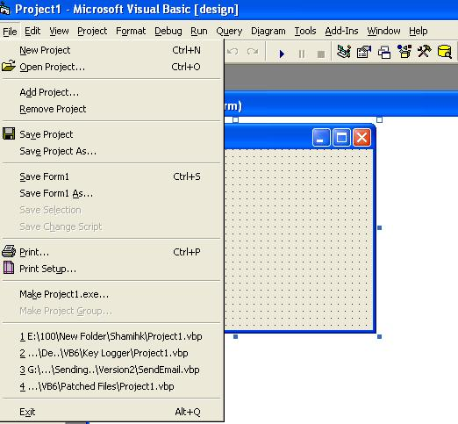
طريقة انشائها : اولا افتح الفيجوال وهات فورمة جديدة
وبعدين من tools هات menu editor كالشكل :
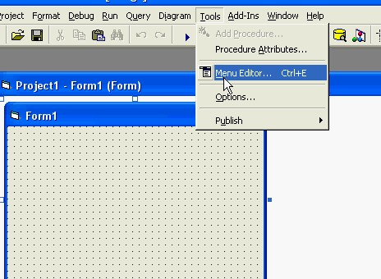
هتظهر الشاشة دي ومنها تقدر تصنع القوائم المختصرة وده شكلها:
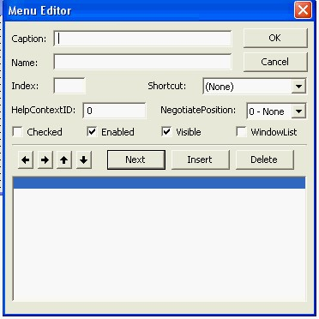
بأذن الله هقوم بشرح الاساسيات المفيده لنا الان:
اول حاجة caption منها بتكتب اسم الحاجة اللي انت عايزها زي مثلا file او ممكن تكتب بالعربي ملف مثلا
ثاني حاجة name ودي بتكتب فيها اي رمز حرفي بالانجليزي افضل المهم كل قائمة لها اسم خاص بها او حرف
ثالث حاجة مهمة short cut ومنها بتختار اسم اختصاري من الكي بورد للقائمة المهم ما تكونش قائمة رئيسية زي file / view/ ولكن المنسدل منهم
رابع حاجة عندنا next ودي منها تجيب انشاء قائمة جديدة بعد ما تخلص اللي انت كتبته
خامس حاجة delete ومنها تقوم بحذف القائمة الغير مطلوبه
سادس حاج وهي الاهم : عندك اربع سهوم في اتجاهات مختلفة اول سهمان اتجاههم فوق وتحت دول فائدتهم الترتيب القائمة حسب الاسبقية يعني مثلا انت هتعمل قوائم كالتالي ( ملف - النشاط - الحركة - المتابعه - الملف الاول - الملف الثاني - حركة1 - الحركه الفرعية )
وبعد ما كتبتهم عايز ترتبهم او انت عايز لما تيجي تضغط على القائمة( ملف )يظهر منها (الملف الاول) ومن الملف الاول (الملف الثاني) وعايز تكتب قائمة جنب (ملف) تكون القائمة (النشاط) وتكتب جنب القائمة (النشاط) قائمة اخرى وهي (الحركه) ومن القائمه الحركه (حركة 1 - الحركة الفرعية) . فأنك هتقوم بترتيب القوائم حسب ظهور القائمة ثم الذي يليها يعني مثلا الصورة الاتية انا عامل القوائم
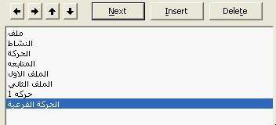
وعايزهم يظهرم زي ما انا كاتب فوق يبقى الترتيب هيكون كالاتي : اللي انا عاوزه الاول وبعدين اللي انا عاوزه يطلع منه الثاني كالتالي ولاحظ الفرق بين الترتيب الاتي والصورة السابقة:
1-الملف
2-الملف الاول
3-الملف الثاني
4-النشاط
5-الحركة
6-حركة1
7-الحركة الفرعيه
وده الترتيب بأستخدام السهمان فوق وتحت مع مرعات الوقوف بالماوس على القائمة المراد تحريكها
وجرب كده اضغط ok وبعدين تشغيل للبرنامج هتلاقيهم كلهم جنب بعض بس مش ده المطلوب والحل من السهمان الاخريين
نيجي للسهمان الاخرين وهما مهمين جدا احنا عملنا في المثال السابق عملنا الاتي:1-الملف
2-الملف الاول
3-الملف الثاني
4-النشاط
5-الحركة
6-حركة1
7-الحركة الفرعيه
احنا عايزين لما نضغط على ملف يطلع الملف الاول هتيجي على الملف الاول وهتضغط عليها بالماوس وبعدين هتروح على السهم يمين وهتضغط عليه مره واحده يعني كده بتقوله انت فرعي من القائمة ملف وهتيجي على الملف الثاني وهتضغط على السهم يمين مرتين يعني انت متفرع من الملف الفرعي الخارج من ملف وهكذا وهيكون شكلهم كالاتي:
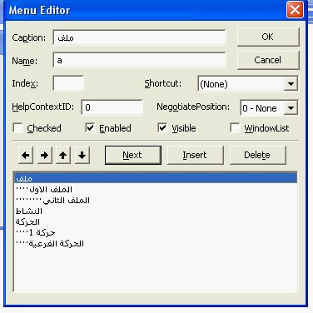
وفي عندنا من القائمة الحركة يظهر تحتهم حركة1 وتحتها الحركة الفرعية
وجرب تشغيل وفي حاجة ايضا انك لو عايز تعمل اسم مختصر للقائمة الملف الاول من short cut تختار اسم لها ولكن لا تستطيع عمل اسم مختصر للقائمة الرئيسية زي ملف مثلا.
وجرب تشغيل هيكون شكلها كالتالي:
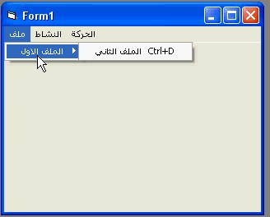
وبكده اكون انتهيت واي استفسار اكون موجود

